Pastato Rokiškyje, Pramonės g. 9, remonto rangos sutarties 2 priedas

TECHNINĖ SPECIFIKACIJA

Administracinio pastato Pramonės g. 9, Rokiškyje, remontuojamos pirmo aukšto patalpos.
Remonto metu atliekami darbai ir jų kiekiai išvardinti pridedamame darbų kiekių žiniaraštyje (Apklausos sąlygų 3 priedas).

1. Pirmas aukštas, patalpa 1-1 lubos – ankščiau dažytų lubų nuvalymas, nuplaunant paviršių, gruntuojamos, glaistomos, dažomos, sienos - gruntuojamos, glaistomos, dažomos emulsiniais dažais, dalis sienų aptaisomos gipskartonio plokštėmis, grindys - gruntuojamos sukibimą gerinančiais gruntais, klijuojamos akmens masės plytelėmis ant išlyginto pagrindo, grindjuosčių įrengimas, plyteles darant grindjuostėmis, keičiama elektros instaliacija, įrengiamas šviestuvas, jungiklis.
2. Patalpa 1-2 lubos – akustinių pakabinamų lubų įrengimas, sienos- gruntuojamos, dalis aptaisomos gipskartonio plokštėmis, glaistomos, dažomos. grindys - gruntuojamos sukibimą gerinančiais gruntais, klijuojamos akmens masės plytelėmis ant išlyginto pagrindo, grindjuosčių įrengimas - plyteles darant grindjuostėmis, keičiama elektros instaliacija, įrengiami šviestuvai į pakabinamas lubas.
3. Patalpa 1-3, įrengiamos akustinės pakabinamos lubos, sienos - gruntuojamos, glaistomos, dažomos emulsiniais dažais, dalis sienų aptaisomos gipskartonio plokštėmis, grindys - gruntuojamos sukibimą gerinančiais gruntais, klijuojamos akmens masės plytelėmis ant išlyginto pagrindo, grindjuosčių įrengimas - plyteles darant grindjuostėmis. Keičiama elektros instaliacija, įrengiami 3 šviestuvai, jungiklis. Išmontuojamas ventiliacijos ortakis.
4. Patalpa 1-4 į koridoriaus pusę keičiamos durys į plastikines rakinamas iš abiejų pusių, durys turi būti, be stiklo sandariai užsidaryti, kad nesklistų triukšmas iš kabineto, durims įrengiamas durų pritraukėjas. Iš patalpos 1-4 į patalpą 1-1 mūrinėje sienoje pjaunama anga ir montuojamas plastikinis langas su plastiko apvadais ir vidaus palange . Keičiama elektros instaliacija, įrengiamos 8 rozetės 4 šviestuvai keičiamas jungiklis. Keičiami kompiuteriniai tinklai, įrengiamos 2 kompiuterinės rozetės, elektros instaliacija ir kompiuteriniai tinklai uždengiami loveliais.
5. Patalpa 1-5 įrengiamos pakabinamos lubos, sienos glaistomos, dažomos, dažomi radiatoriai ir vamzdžiai. Ardoma grindų danga, betonuojama ir įrengiama nauja laminato grindų danga (ne žemesnė negu 33 klasė atsparumas gniuždymui, ne plonesnė nei 12 mm). Keičiama elektros instaliacija, įrengiamos 8 rozetės 4 šviestuvai keičiamas jungiklis. Keičiami kompiuteriniai tinklai, įrengiamos 2 kompiuterinės rozetės, elektros instaliacija ir kompiuteriniai tinklai uždengiami loveliais. Į koridoriaus pusę keičiamos durys į plastikines rakinamas iš abiejų pusių, durys turi būti su matiniu stiklu ir sandariai užsidaryti, durims įrengiamas durų pritraukėjas.
6. Patalpa 1-6 įrengiamos pakabinamos lubos, sienos - glaistomos, dažomos, dažomi radiatoriai ir vamzdžiai. Ardoma grindų danga, betonuojama ir įrengiama nauja laminato grindų danga (ne žemesnė negu 33 klasė atsparumas gniuždymui, ne plonesnė nei 12 mm). Keičiama elektros instaliacija, įrengiamos 4 rozetės 2 šviestuvai keičiamas jungiklis. Keičiami kompiuteriniai tinklai, įrengiama 1 kompiuterinė rozetė, elektros instaliacija ir kompiuteriniai tinklai uždengiami loveliais. Keičiamos durys į plastikines rakinamas iš abiejų pusių, durys turi būti su matiniu stiklu ir sandariai užsidaryti, durims įrengiamas durų pritraukėjas.
7. Patalpa 1-7 Iš patalpos 1-7 į patalpą 1-8 griaunama siena, įrengiamos pakabinamos lubos, sienos - glaistomos, dažomos, dažomi radiatoriai ir vamzdžiai. Ardoma grindų danga, betonuojama ir įrengiama nauja laminato grindų danga (ne žemesnė negu 33 klasė atsparumas gniuždymui, ne plonesnė nei 12 mm ). keičiama elektros instaliacija, įrengiamos 16 rozečių, jungiklis. Keičiami kompiuteriniai tinklai, įrengiama 1 kompiuterinė rozetė, elektros instaliacija ir kompiuteriniai tinklai uždengiami loveliais.
8. Patalpa 1-8 įrengiamos pakabinamos lubos, sienos - glaistomos, dažomos, dažomi radiatoriai ir vamzdžiai. Ardoma grindų danga, betonuojama ir įrengiama nauja laminato grindų danga (ne žemesnė negu 33 klasė atsparumas gniuždymui, ne plonesnė nei 12 mm). Į koridoriaus pusę keičiamos durys į plastikines rakinamas iš abiejų pusių,durys turi būti su matiniu stiklu ir sandariai užsidaryti, durims įrengiamas durų pritraukėjas. Iš patalpos 1-8 į patalpą 1-9 montuojamos durys. Keičiama elektros instaliacija, įrengiamos 4 rozetės, jungiklis. Keičiami kompiuteriniai tinklai, įrengiama 1 kompiuterinė rozetė, elektros instaliacija ir kompiuteriniai tinklai uždengiami loveliais.
9. Patalpa 1-9 į koridoriaus pusę keičiamos durys į plastikines rakinamas iš abiejų pusių, durys turi būti su matiniu stiklu ir sandariai užsidaryti, durims įrengiamas durų pritraukėjas. Paliekama sena grindų danga. Sienos – tapetų nuplėšimas, gruntavimas, tinkavimas, glaistymas, dažymas. Keičiama elektros instaliacija, įrengiamos 8 rozetės, jungiklis. Keičiami kompiuteriniai tinklai, įrengiama 2 kompiuterinės rozetės, elektros instaliacija ir kompiuteriniai tinklai uždengiami loveliais.
10. Patalpa 1-10 į koridoriaus pusę keičiamos durys į plastikines rakinamas iš abiejų pusių, durys turi būti su matiniu stiklu ir sandariai užsidaryti, durims įrengiamas durų pritraukėjas. Įrengiamos pakabinamos lubos. Sienos – šalinama esama danga, gruntuojamos, tinkuojamos, glaistomos, dažomos. Ardoma grindų danga, betonuojama ir įrengiama nauja laminato grindų danga (ne žemesnė negu 33 klasė atsparumas gniuždymui, ne plonesnė nei 12 mm). Keičiama elektros instaliacija, įrengiamos 8 rozetės, jungiklis. Keičiami kompiuteriniai tinklai, įrengiama 2 kompiuterinės rozetės, elektros instaliacija ir kompiuteriniai tinklai uždengiami loveliais.
11. Patalpa 1-11 į koridoriaus pusę keičiamos durys į plastikines rakinamas iš abiejų pusių,durys turi būti su matiniu stiklu ir sandariai užsidaryti, durims įrengiamas durų pritraukėjas. Keičiama elektros instaliacija, įrengiamos 2 rozetės, jungiklis, kompiuteriniai tinklai uždengiami loveliais.
12. Patalpa 1-13 įrengiamos pakabinamos lubos, sienos – tinkuojamos, glaistomos, dažomos, dažomi radiatoriai ir vamzdžiai. Ardoma grindų danga, betonuojama ir įrengiama nauja laminato grindų danga (ne žemesnė negu 33 klasė atsparumas gniuždymui, ne plonesnė nei 12 mm). Keičiama elektros instaliacija, įrengiamos 8 rozetės 4 šviestuvai, keičiamas jungiklis. Keičiami kompiuteriniai tinklai, įrengiama 2 kompiuterinės rozetės, elektros instaliacija ir kompiuteriniai tinklai uždengiami loveliais. Į koridoriaus pusę keičiamos durys į plastikines, rakinamas iš abiejų pusių, durys turi būti su matiniu stiklu ir sandariai užsidaryti, durims įrengimas durų pritraukėjas.
13. Patalpa 1-14 įrengiamos pakabinamos lubos, sienos – tinkuojamos glaistomos, dažomos, dažomi radiatoriai ir vamzdžiai, grindys - gruntuojamos sukibimą gerinančiais gruntais, klijuojamos akmens masės plytelėmis ant išlyginto pagrindo, grindjuosčių įrengimas, plyteles darant grindjuostėmis, keičiama elektros instaliacija (uždengiama loveliu), įrengiamas 1 šviestuvas keičiamas jungiklis. Į koridoriaus pusę keičiamos durys į plastikines ( dvivėres) rakinamas iš abiejų pusių, durys turi būti su matiniu stiklu ir sandariai užsidaryti, durims įrengiamas durų pritraukėjas. Metalinės lauko durys nekeičiamos.
14. Patalpa 1-15 įrengiamos pakabinamos lubos, sienos – tinkuojamos, glaistomos, dažomos emulsiniais dažais, išardoma esama grindų danga , tvirtinamas pagrindas ir įrengiama nauja laminato grindų danga (ne žemesnė negu 33 klasė atsparumas gniuždymui, ne plonesnė nei 12mm , laminato sujungimus impregnuojant vandeniui atspariu hermetiku). keičiama elektros instaliacija ( uždengiama loveliu), įrengiami 6 šviestuvai, keičiamas jungiklis, keičiama elektros skydinė, įrengiami nauji automatai. Kompiuteriniai tinklai uždengiami loveliais. Į laiptinės ir 1-3 patalpos pusę keičiamos durys į plastikines rakinamas iš abiejų pusių, (dvivėrėms durims į laiptinės patalpą, įrengiama įeigos kontrolė ir pritaikoma prie esamos sistemos ) durys turi būti su
matiniu stiklu, durims turi būti įrengti durų pritraukėjai.
15. Patalpų 1-16, 1-17, 1-18 įrengiamas vienas kabinetas . Įrengiamos plastikinės durys su matiniu stiklu, su durų pritraukėju, rakinama spyna iš abiejų pusių. Grindys - lyginamos ir įrengiama nauja laminato grindų danga (ne žemesnė negu 33 klasė atsparumas gniuždymui, ne plonesnė nei 12 mm). Įrengiamos pakabinamos lubos, sienos – tinkuojamos, glaistomos, dažomos, dažomi radiatoriai ir vamzdžiai, keičiama elektros instaliacija, įrengiamos 8 rozetės 4 šviestuvai keičiamas jungiklis. Keičiami kompiuteriniai tinklai, įrengiama 3 kompiuterinės rozetės, elektros instaliacija ir kompiuteriniai tinklai uždengiami loveliais.
16. patalpa 1-19 lubos glaistomos dažomos, grindys klijuojamos akmens masės plytelėmis, keičiama elektros instaliacija (uždengiama loveliu), įrengiamas šviestuvas, jungiklis. Į 1-20 patalpos pusę keičiamos durys į plastikines rakinamas iš abiejų pusių, durys turi būti su matiniu stiklu ir sandariai užsidaryti, durims įrengiamas durų pritraukėjas. Virš durų įrengiama skaidraus stiklo (stiklo paketų) plastikinė konstrukcija.
17. patalpa 1-20 įrengiamos pakabinamos lubos, sienos – remontuojamos, tinkuojamos glaistomos, dažomos , grindys – betonuojamos, klijuojamos akmens masės plytelėmis, keičiama elektros instaliacija (uždengiama loveliu), įrengiama 2 šviestuvai, jungiklis.
18. patalpa 1-21 įrengiamos pakabinamos lubos, keičiama elektros instaliacija (uždengiama loveliu), įrengiama šviestuvas, jungiklis. Keičiamos durys į plastikines rakinamas iš abiejų pusių durys turi būti su matiniu stiklu ir sandariai užsidaryti, durims įrengiamas durų pritraukėjas. Keičiamas praustuvas ir klozetas. Nuotekų (stovai) ir vandentiekio vamzdžiai uždengiami. Keičiamos sienų ir grindų plytelės. Keičiamos ventiliacijos grotelės.
19. patalpa 1-22 įrengiamos pakabinamos lubos, sienos - tinkuojamos, glaistomos, dažomos emulsiniais dažais, grindys klijuojamos akmens masės plytelėmis. Į koridoriaus pusę keičiamos durys į plastikines rakinamas iš abiejų pusių, durys turi būti su matiniu stiklu ir sandariai užsidaryti, durims įrengiamas durų pritraukėjas. Durims įrengiama įeigos kontrolė ir pritaikoma prie esamos sistemos. Keičiama elektros instaliacija (uždengiama loveliu), įrengiama šviestuvas, jungiklis.
20. Patalpų 1-24, 1-25, įrengiamas vienas kabinetas. Į patalpą 1-22 įrengiamos plastikinės durys su matiniu stiklu, rakinamos spyna iš abiejų pusių ir durų pritraukėju. Ardoma grindų danga ir įrengiama nauja laminato grindų danga (ne žemesnė negu 33 klasė atsparumas gniuždymui, ne plonesnė nei 12 mm). Įrengiamos pakabinamos lubos, sienos tinkuojamos, glaistomos, dažomos, dažomi radiatoriai ir vamzdžiai, keičiama elektros instaliacija, įrengiamos 8 rozetės 4 šviestuvai keičiamas jungiklis. Keičiami kompiuteriniai tinklai, įrengiama 2 kompiuterinės rozetės, elektros instaliacija ir kompiuteriniai tinklai uždengiami loveliais.
21. Patalpų 1-26, 1-27, įrengiamas vienas kabinetas. Įrengiamos plastikinės durys su matiniu
stiklu, rakinamos spyna iš abiejų pusių ir durų pritraukėju. Lyginamos grindys ir įrengiama nauja laminato grindų danga ( ne žemesnė negu 33 klasė atsparumas gniuždymui, ne plonesnė nei 12 mm). Įrengiamos pakabinamos lubos, sienos tinkuojamos, glaistomos, dažomos, dažomi radiatoriai ir vamzdžiai, keičiama elektros instaliacija, įrengiamos 8 rozetės 4 šviestuvai keičiamas jungiklis. Keičiami kompiuteriniai tinklai, įrengiama 2 kompiuterinės rozetės, elektros instaliacija ir kompiuteriniai tinklai uždengiami loveliais.
22. Patalpa 1-29 įrengiamos pakabinamos lubos, sienos glaistomos, dažomos, dažomi radiatoriai ir vamzdžiai, keičiama elektros instaliacija, įrengiamos 8 rozetės 2 šviestuvai, keičiamas jungiklis. Keičiami kompiuteriniai tinklai, įrengiama 2 kompiuterinės rozetės, elektros instaliacija ir kompiuteriniai tinklai uždengiami loveliais. Į koridoriaus pusę keičiamos durys į plastikines rakinamas iš abiejų pusių, durys turi būti su matiniu stiklu ir sandariai užsidaryti, durims įrengiamas durų pritraukėjas. Ardoma grindų danga, betonuojama ir įrengiama nauja laminato grindų danga (ne žemesnė negu 33 klasė atsparumas gniuždymui, ne plonesnė nei 12 mm).
23. Patalpa 1-30 ardoma siena iš patalpos 1-30 į patalpą 1-31 ir įrengiama plastikinė vidaus pertvara su durimis įrengiamos plastikinės durys su matiniu stiklu, rakinamos spyna iš abiejų pusių ir durų pritraukėju. įrengiamos pakabinamos lubos, sienos - glaistomos, dažomos, dažomi radiatoriai ir vamzdžiai, grindys – ardomas laminatas, lyginamos ir įrengiama nauja laminato grindų danga (ne žemesnė negu 33 klasė atsparumas gniuždymui, ne plonesnė nei 12 mm). keičiama elektros instaliacija, įrengiamos 2 rozetės 2 šviestuvai, keičiamas jungiklis.
25. Patalpa 1-31 į koridoriaus pusę keičiamos durys į plastikines rakinamas iš abiejų pusių,
durys turi būti su matiniu stiklu ir sandariai užsidaryti, durims įrengiamas durų pritraukėjas, įrengiamos pakabinamos lubos, sienos - glaistomos, dažomos, grindys – ardomas laminatas, lyginamos ir įrengiama nauja laminato grindų danga (ne žemesnė negu 33 klasė atsparumas gniuždymui, ne plonesnė nei 12 mm), įrengiamos pakabinamos lubos. Keičiama elektros instaliacija, įrengiamos 2 rozetės 2viestuvai, keičiamas jungiklis.
26. Patalpos 1-33, 1-34, 1-35 įrengiamos pakabinamos lubos, sienos – senų plytelių išardymas, naujų klijavimas, grindys – lyginamos, įrengiama akmens masės plytelių danga, keičiama elektros instaliacija, įrengiama 3 šviestuvai, ir 3 jungikliai. Keičiamos 2 durys į plastikines rakinamas iš abiejų pusių. Keičiami nuotekų ir vandentiekio vamzdžiai, po to uždengiami. Keičiamas praustuvas, klozetas ir pisuaras (vyrams). Keičiamos ventiliacijos grotelės, montuojami difuzoriai.
27. Patalpos 1-36, 1-37, 1-38, 1-39 įrengiamos pakabinamos lubos, keičiama elektros instaliacija, įrengiama 3 šviestuvai, ir 3 jungikliai. Ardoma pertvara iš patalpos 1-39 į patalpą 1-36. Ardomos grindys įrengiam nauja grindų akmens masės plytelių danga. Keičiami nuotekų ir vandentiekio vamzdžiai, po to uždengiami. Keičiamos 3 durys į plastikines rakinamas iš abiejų pusių. Keičiamas praustuvas, įrengiami 2 klozetai. Keičiamos ventiliacijos grotelės, montuojami difuzoriai.
28. Patalpa 1-46 sienos glaistomos, dažomos, dažomi radiatoriai ir vamzdžiai, keičiama elektros instaliacija, įrengiama 12 rozečių 24 šviestuvai. Keičiami kompiuteriniai tinklai, įrengiama 3 kompiuterinės rozetės, elektros instaliacija ir kompiuteriniai tinklai uždengiami loveliais. Į 1-41 patalpą demontuojamos durys, keičiamos 2 durys (1-41, 1-45 patalpas) į plastikines rakinamas iš abiejų pusių duris, durims, įrengiami durų pritraukėjai. Ardoma grindų danga ir įrengiama nauja laminato grindų danga (ne žemesnė negu 33 klasė atsparumas gniuždymui, ne plonesnė nei 12 mm). Remontuojama scena, įrengiama nauja laminato grindų danga (ne žemesnė negu 33 klasė atsparumas gniuždymui) ir šonai ir laiptai dengiami lentelėmis, montuojami grindų apvadai. Keičiamos ventiliacijos ortakio grotelės.
29. Patalpa 1-47 įrengiamos pakabinamos lubos, sienos glaistomos, dažomos, dažomi radiatoriai ir vamzdžiai, keičiama elektros instaliacija, įrengiamos 4 rozetės 2 šviestuvai, keičiamas jungiklis, kompiuteriniai tinklai uždengiami loveliais, į 1-48 patalpą keičiamos durys į plastikines rakinamas iš abiejų pusių, durys turi būti su matiniu stiklu ir sandariai užsidaryti, durims įrengiamas
durų pritraukėjas. Ardoma grindų danga ir įrengiama nauja laminato grindų danga ( ne žemesnė negu 33 klasė atsparumas gniuždymui, ne plonesnė nei 12 mm). Įrengiamas kabinamas ant sienos elektrinis radiatorius.( reguliuojamu termostatu, apsaugos klasė IP24, atsparus aptaškymui.)
30. Patalpa 1-48 sienos glaistomos, dažomos, dažomi radiatoriai ir vamzdžiai, ( mūro siena tinkuojama, glaistoma, dažoma) siena tinkuojama, keičiama elektros instaliacija, įrengiamos 24 rozetės 10 šviestuvų keičiamas jungiklis. Keičiami kompiuteriniai tinklai, įrengiama 3 kompiuterinės rozetės, elektros instaliacija ir kompiuteriniai tinklai uždengiami loveliais. Į 1-46 patalpą demontuojamos durys, siaurinama anga keičiamos durys į plastikines 1,5 x2 m. ( dvivėres) rakinamas iš abiejų pusių duris, sekančios durys keičiamos į 1-47 patalpą durims įrengiamas durų pritraukėjas. Ardoma grindų danga grindys išklijuojamos akmens masės plytelėmis. Ardoma plytų siena, paaukštinimas ir sienos medinė konstrukcija. Įrengiama 2 patalpos po 3x3,5 ( 2,5m. aukščio) iš PVC stiklo paketų konstrukcijos su plastikinėmis durimis, rakinamas iš abiejų pusių, durims turi būti įrengti durų pritraukėjai, stiklo paketai turi būti atsparūs dūžiams, dengti nuo dūžio apsaugančia plėvele 350 mikr. Vienpusio matomumo. Naujai įrengtose patalpose įrengimas papildomas apšvietimas 4 šviestuvai ( pertvarų konstrukciją, spalvą ir išdėstymą derinti su užsakovu)
31. Sienų, lubų, grindų, grindjuosčių plytelių spalvas derinti su užsakovu. Sąmatoje – laminuotų grindjuosčių danga – skaičiuojama su PVC grindjuoste ir jų tvirtinimu.
32. Pirmame aukšte, keičiama elektros instaliacija pajungiama nuo įvadinės skydinės, naujai išvedžiojami kabeliai, keičiami jungikliai šviestuvai (įrengiami nauji šviestuvai LED tipo), keičiamos elektros skydinės su automatais. Demontuojami jungikliai, rozetės, seni šviestuvai ( demontuoti naujo tipo šviestuvai perduodami užsakovui, kiti šviestuvai utilizuojami). Naujai montuojama elektros instaliacija įrengiama virštinkinė, uždengiama loveliais. Rozečių ir šviestuvų, jungiklių išdėstymą derinti su užsakovu.
33. Baigus darbus patalpos išvalomos, atstatoma priešgaisrinė ir apsauginė signalizacija, jei užsidengia signalizacijos davikliai, jie yra iškeliami.
34. Jei šioje specifikacijoje pateikta informacija ir darbų kiekių žiniaraštyje pateikta informacija nesutampa, turi būti derinama su užsakovu.
35. 36 ir 37 punkte pateikiami Centrinėje viešųjų pirkimų informacinėje sistemoje pateikti Apklausos dalyvių klausimai ir atsakymai į Apklausos dalyvių klausimus. Šie atsakymai į Apklausos dalyvių klausimus yra neatsiejama techninės specifikacijos dalis.
36. 2021-02-18 gautas toks tiekėjo prašymas dėl viešojo pirkimo „Pastato Rokiškyje, Pramonės g. 9, remontas“ techninės specifikacijos (pirkimo sąlygų 2 priedo) patikslinimo:

„ar rangovui reikia įsivertinti komutacinę spintą? Jeigu taip, tai nurodykite TS.
ar bus montuojami visi nauji šviestuvai? Kokia šviestuvų TS?”
Pateikiame atsakymą:
„1. Darbai komutacinėje spintoje nurodyti žiniaraštyje „Elektroniniai ryšiai“.
Komutacinė spinta yra sumontuota (19 colių). Komutacinės panelės su lizdais į šią spintą yra tiekėjų.

2. Turės būti montuojami nauji šviestuvai. Šviestuvų charakteristikos – kaip nurodyta pridedamoje nuorodoje (arba analogiškos neprastesnės charakteristikos):
https://ledlumina.lt/produktas/led-panele-baltas-remelis-40w/“
37. 2021-02-23 gauti du tiekėjo prašymai dėl viešojo pirkimo „Pastato Rokiškyje, Pramonės g. 9, remontas“ techninės specifikacijos (pirkimo sąlygų 2 priedo) patikslinimo. Pateikiame prašymus ir atsakymus į juos:

1 tiekėjo prašymas (pastaba: tiekėjo numeracija netaisyta):

„
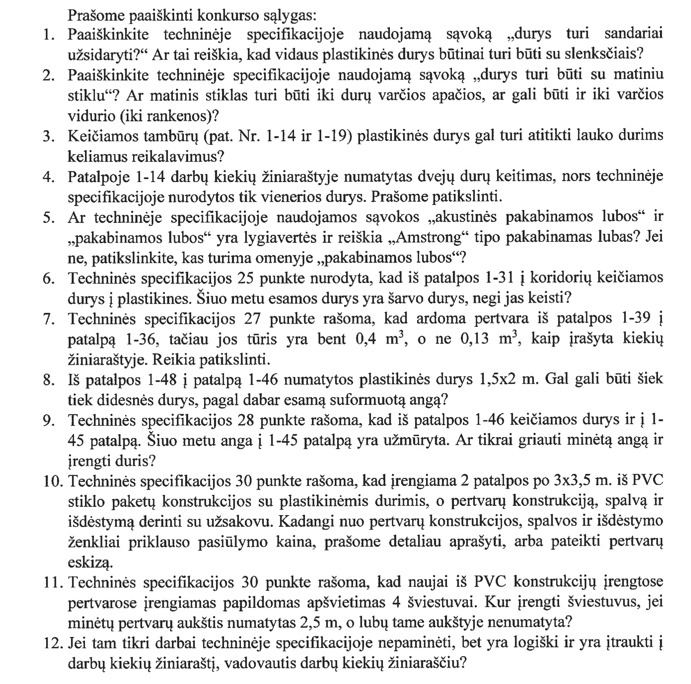

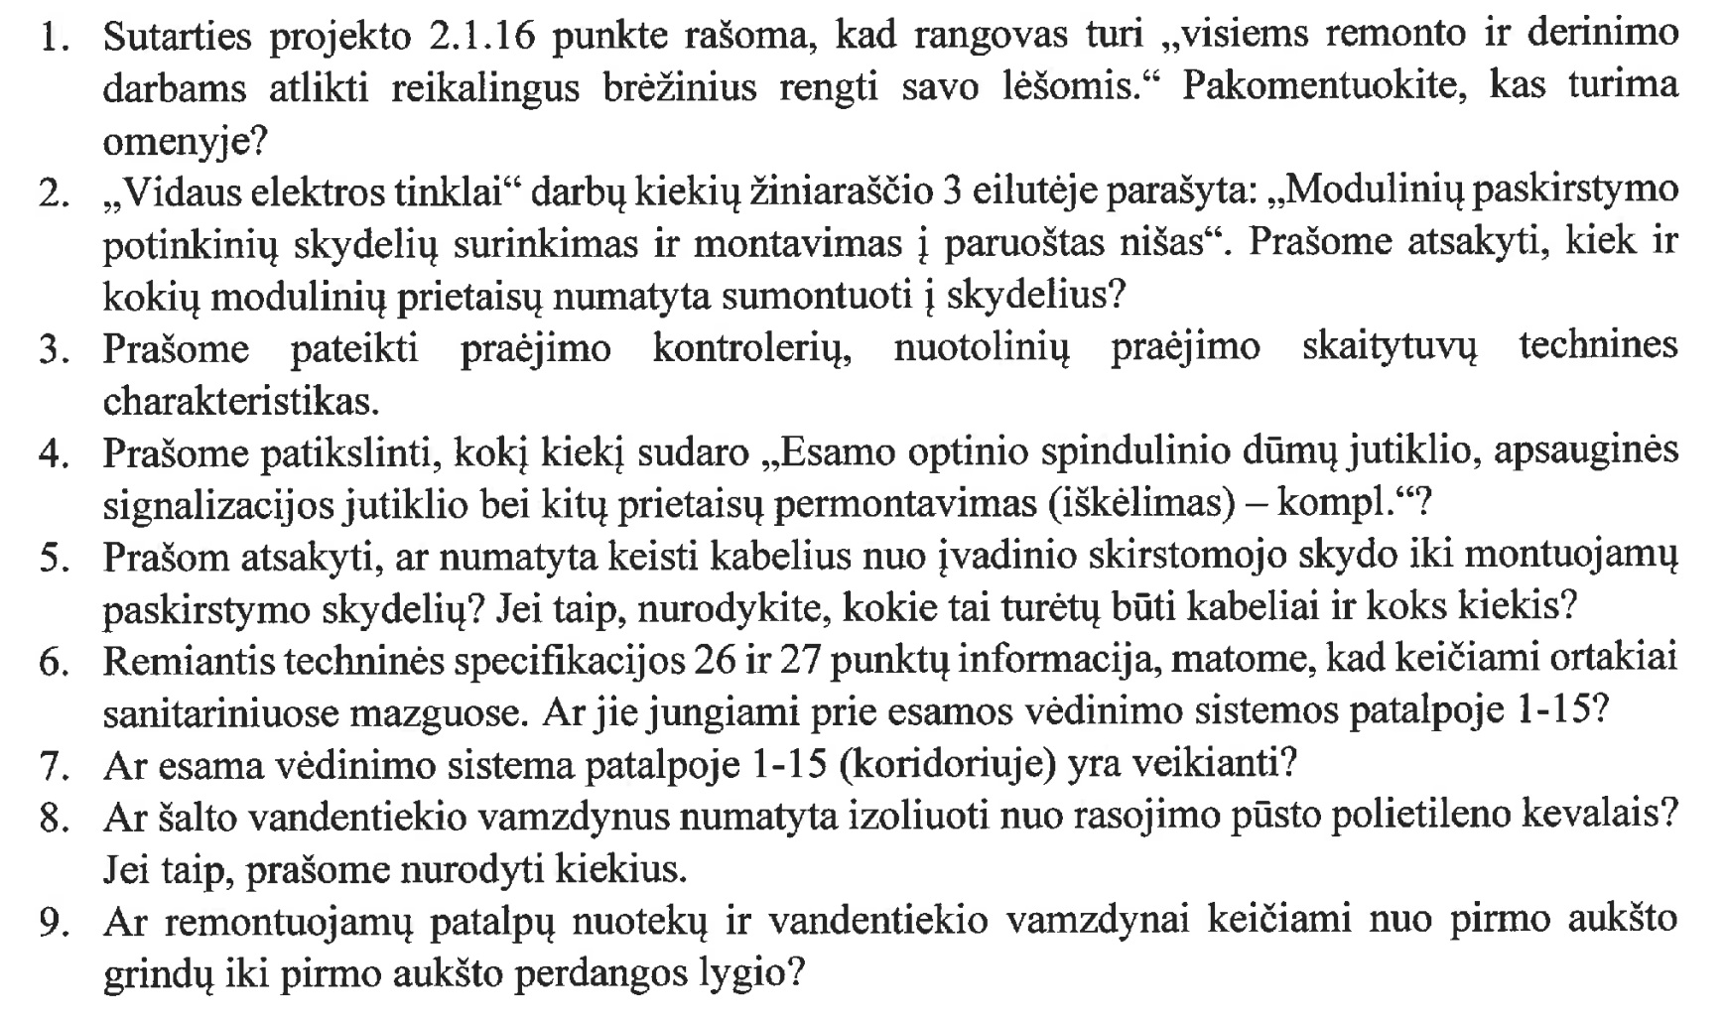
”

Pateikiame viešojo pirkimo komisijos atsakymą:
„
- Durys turi būti su slenksčiais.
- Durų stiklas turi būti nuo varčios viršaus iki varčios apačios.
- Keičiamos tambūrų durys 1-14 neturi atitikti lauko durims keliamus reikalavimus, 1-19 durys turi atitikti lauko durims keliamus reikalavimus.
- Keičiamos tik vienos tambūro durys.
- Remtis techninės specifikacijos sąvoka – reiškia Armstrong tipo pakabinamos lubos.
- Durys iš patalpos 1-31 į koridorių nekeičiamos.
- Tūris skaičiuojamas pagal faktą.
- Durys pagal dabar suformuotą angą.
- Durys iš patalpos 1-46 į patalpą 1-45 neįrenginėjamos.
- Konstrukcija stiklo paketas ir plastikiniai rėmai, spalva balta. Išdėstymą paketo ir plastiko pasiūlys pertvarų meistrai, planas pridedamas (žr. pridedamą bylą Atsakymas02Planas).
- Nuleidžiami šviestuvai. (troso pagalba)
- Vadovautis darbų kiekių žiniaraščiu.
- Brėžiniai rengiami tik tuo atveju, jei to reikia pačiam Rangovui.
- Nusimato ir įvertina rangovas pagal esamą situaciją.
- Praėjimo kontrolerių techninės charakteristikos bus pateiktos vėliau.
- Visose patalpose.
- Nuo įvadinio skirstomojo skydo iki skydelių keisti kabelius nenumatyta.
- Sanitariniuose mazguose keičiami ortakiai montuojamos keturios grotelės , patalpoje 1-40 montuojamas oro ištraukėjas su ortakiu į kiemo pusę.
- Patalpoje 1-15 vėdinimo sistema neveikianti.
- Nenumatoma.
- Nuotekų vamzdynai keičiami ir perdangose.“

2 tiekėjo prašymas:
- “Techninėje specifikacijoje nėra numatyta evakuacinio apšvietimo šviestuvų evakuacijos keliams apšviesti,ar tokie šviestuvai nereikalingi?
- Techninėje specifikacijoje nėra numatyta avarinio apšvietimo šviestuvų 1-15, ir 1-3 patalpose, ar tokie šviestuvai nereikalingi?“
Pateikiame viešojo pirkimo komisijos atsakymą:
„Šiame pirkime tokie darbai nenumatyti.“

